gym100216E

SPFA模板题。用入队次数判断负环。

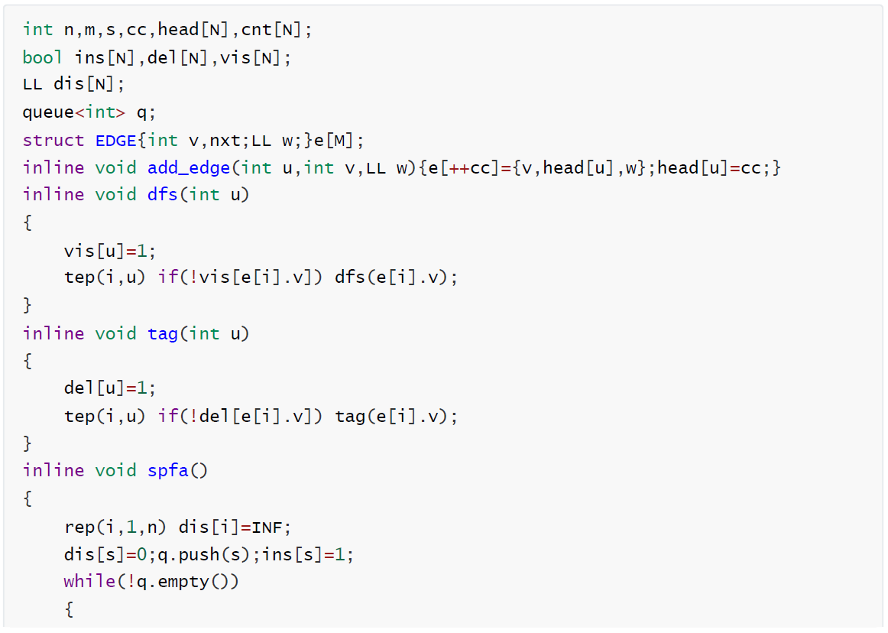

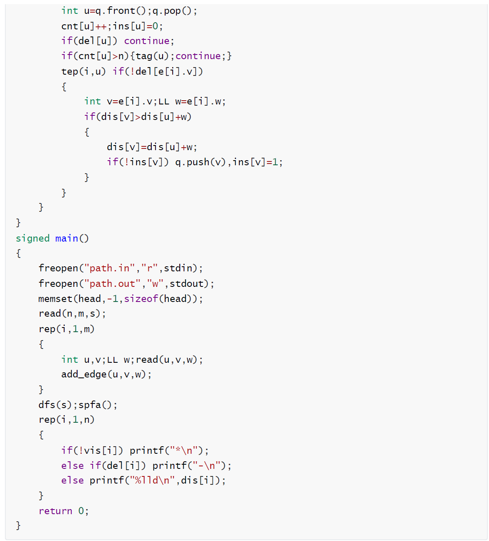

gym100651B

暴力搜索就行。需要加上所有的剪枝。也就是按照字典序枚举，每填一个数，要验证以这个数位结尾的所有的区间是否区间和合法。

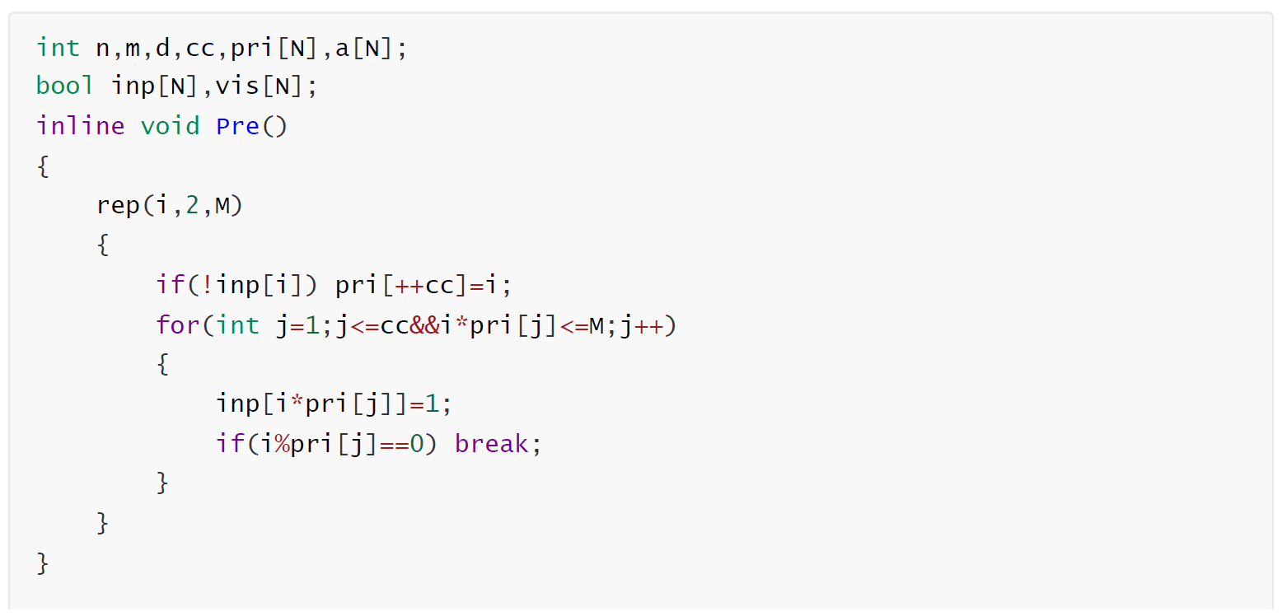

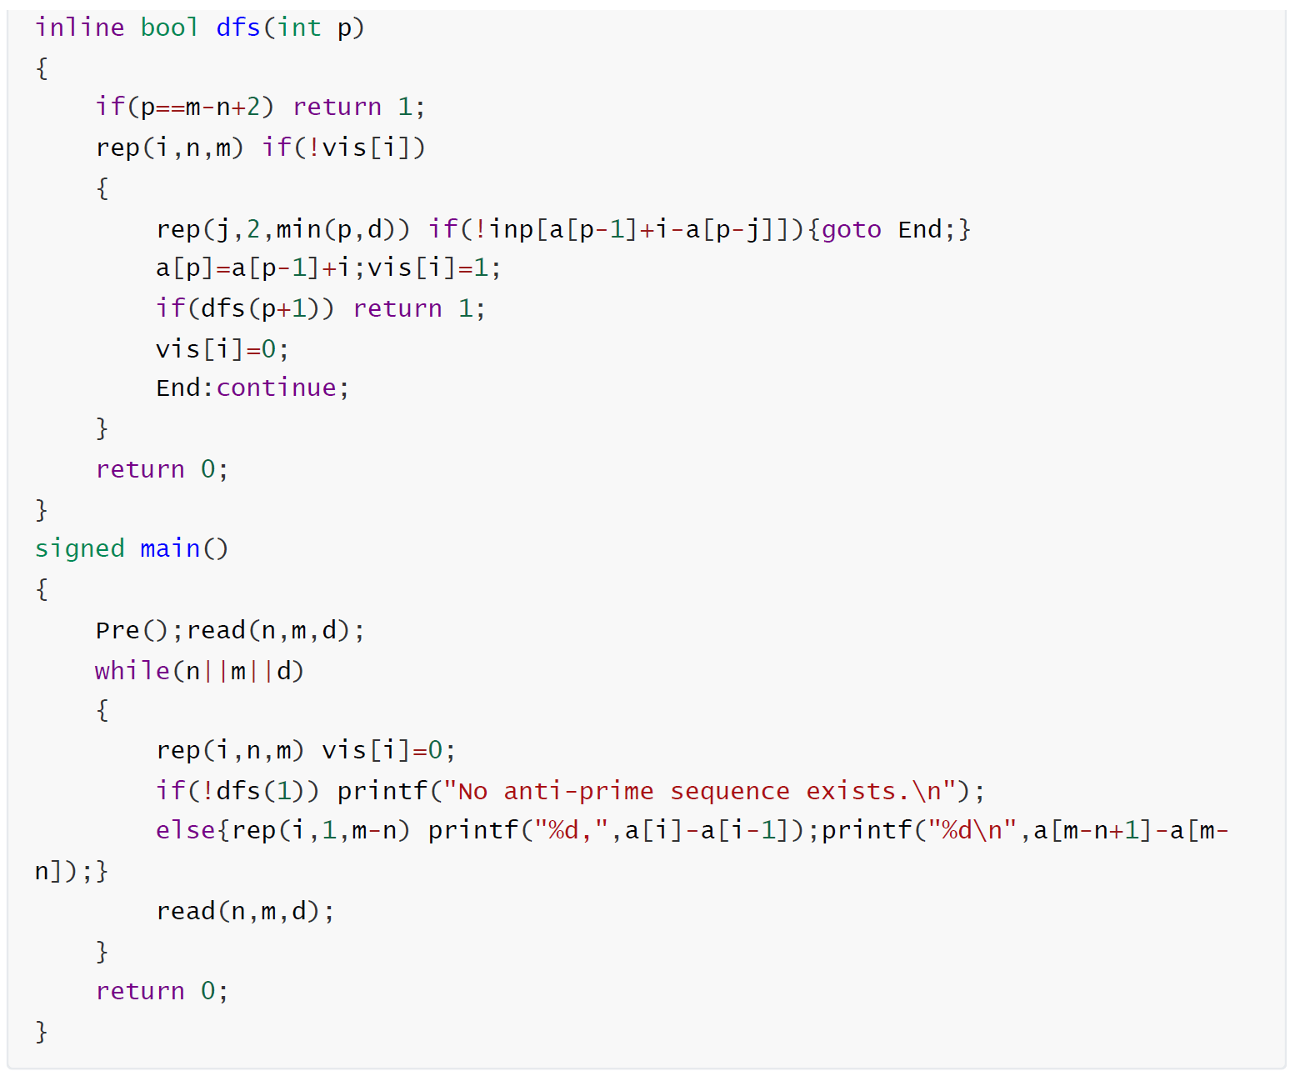

gym102412C

第一部分，知道要把所有chip移动到u，如何求答案？

做法是维护t_x表示x的子树所有chip到x的距离和，s_x表示x的子树中有多少chip。

那么修改的时候用树剖维护s和t容易。

那么根的t_root就是所求。对于其他点u要求“把所有chip移动到u的步数”，讨论u的每一个祖先作为chip到u的路径上的lca，把距离加起来。先写一个关于t_x, s_x的式子，其中关于x在u到root的路径求和。然后化简这个求和。最后会得到就是一些区间求和。

最后就化简成为一个线段树上区间加等差数列/区间求和/单点求值的模板题。

第二部分，确定u。

它一定是以chip为权重的树的重心。

那么先检查root是不是重心，否则检查root的带权重儿子是不是，如果不是检查root重儿子的重儿子是不是。复杂度是树的最大深度。超时。

树链剖分，注意上面提到的按照chip权重的重儿子可能是树链剖分的重儿子或者轻儿子。

在重链上二分重心在哪里，每次重心在轻儿子的方向时候就暴力跳。

复杂度是log个重链（以轻儿子分隔）*二分log重链上的位置找重心*线段树的log。三个log。

后两个log可以合并成一个log，就是在线段树上找一个尽量短的区间使得区间和大于等于某个值。

下面的解法可能有区别。

可以学一下换根DP，对本题的一些思路有启发。

